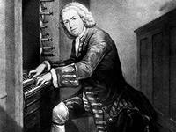Звучит орган.  
  
Звучит орган, и я в блаженстве  
Смотрю, задумавшись в окно;  
Шедевры Баха с совершенстве  
Я знаю наизусть давно.  
  
Я с ними в облака взмываю,  
Летаю между куполов  
И в мыслях явственно витаю  
В таинствах минувших веков.  
  
Звучит орган и мощным басом  
Возносит чувства до небес,  
Где дух святой с иконостаса  
Несёт за нас тяжёлый крест.  
  
А мы грешим под небесами  
Совсем не думая подчас,  
Что кто - то не доволен нами  
И муки терпит из - за нас.

